Муниципальное дошкольное образовательное учреждение
«Детский сад № 21»

Консультация для родителей
«Говорите детям комплименты».

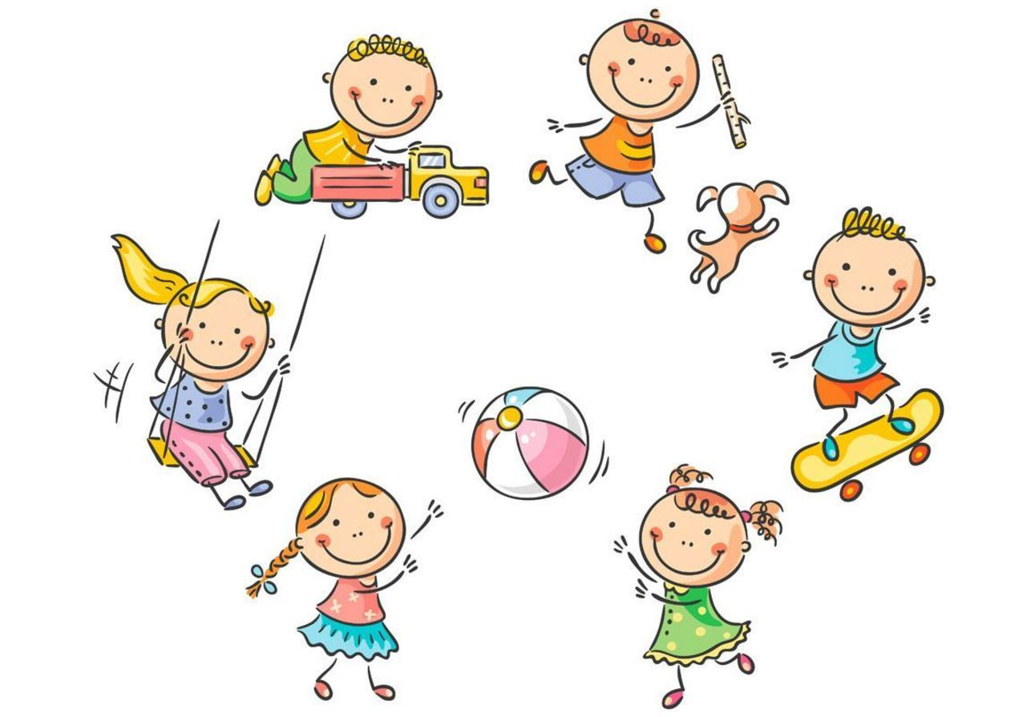
Подготовила Е.А. Юсупова

Май,2023 г.
Часто ли вы говорите своим детям комплименты? К сожалению, мы хвалим детей только за то, что считаем заслуживающим похвалы. Считается, что если ребенок сделал хорошо то, что должен был сделать, то зачем его хвалить, ведь так и должно быть? Мы думаем, что излишней похвалой можно испортить ребенка, захвалить и избаловать. Такая установка является ошибочной. Как ни странно, захвалить ребенка нельзя, его можно только «не дохвалить».
Исследования показывают, что наиболее мотивирующая похвала для детей – та, которая отмечает их тяжелую, усердную работу, способы достижения целей и такие черты характера, как упорство и преданность делу. Но не забывайте и о других комплиментах – говорите детям, какие они замечательные и красивые (все дети замечательны и красивы в глазах своих матерей, какие они сильные и добрые (дети скорее становятся такими, какими мы их считаем) и какие они вообще удивительные (каждый ребенок удивителен).
Комплименты дети должны слышать в различных случаях своей жизни.
Вот десять комплиментов, которые детям необходимы для приобретения мотивации и уверенности в себе.
1. Делайте комплименты об особенностях характера ребенка. Когда наши дети демонстрируют проявления честности, доброты, надежности и верности, это прекрасная возможность, чтобы их искренне похвалить.
2. Делайте комплименты о послушном и уважительном поведении. Легче всего замечать ошибки и промахи ребенка. Но вместо того чтобы только и делать, что ожидать непослушного или неуважительного поведения, лучше попробуйте замечать послушание и уважение.
3. Делайте комплименты детям просто за то, что они часть вашей семьи. «Каждый раз, когда я смотрю на тебя, я благодарна Богу за то, что я твоя мама». Дети должны понимать, что их ценят просто за то, что они есть.
4. Делайте комплименты участию ребенка в жизни семьи. «Уборка со стола (подметание, вынос мусора) – это полезное дело. Я высоко ценю твой вклад в благополучие нашей семьи». Дети должны понимать, что то, что они делают, приносит пользу, что взрослые замечают это и что их посильная помощь является ценной частью семейной жизни.
5. Хвалите качество работы детей. «Ты собрал все листья во дворе, даже ни одного листочка не осталось. Молодец! Я так рада, что ты серьезно относишься к своей работе». Всегда стоит отмечать высокий уровень выполнения работы.
6. Делайте комплименты об усилиях ребенка, даже если результат не самый лучший. «Твоя готовность помогать радует меня! Теперь нам нужно научиться выносить мусор в контейнер, не разбрасывая его по дороге!». Комплименты могут быть важной частью нашей роли учителей.
7. Делайте ребенку комплименты, когда он постигает что-то новое. «Ничего себе!», «Отлично!». Уместный комплимент поддерживает позитивный настрой.
8. Делайте комплименты о чувстве стиля ребенка, даже если вы не совсем разделяете его вкус. «Когда нужно подобрать наряд, у тебя, безусловно, проявляется талант!», «Я никогда не видела раньше, чтобы так накрывали стол – у тебя удивительное воображение!». Не нужно ограничивать комплименты узким диапазоном собственного вкуса.
9. Делайте комплименты об усилиях при достижении долгосрочной цели. «Молодец, что так стараешься». Ждать, когда ребенок достигнет совершенства, чтобы произнести похвалу, неэффективно, это может ослабить энтузиазм и слабо помогает процессу взросления.
10. Делайте комплименты друзьям ребенка. Но только будьте честны! «Твои друзья молодцы!», «Этот Дима такой хороший мальчик!».
Существует огромное количество комплиментов для малышей. Это замечательные «витамины роста» - роста высокой самооценки.
Вот вам слова для поощрения ваших детей (главное, чтобы ваши слова сопровождались улыбкой и теплым взглядом).
Ух, ты! Я очень тебя люблю! Браво! Я уважаю тебя!
Замечательно! Ты мне очень дорог!
Потрясающий ребенок! Ты очень важен для меня!
Ты – особенный ребенок, больше таких нет!
Что за прекрасный слушатель! Хороший мальчик!
У тебя замечательная фантазия!
Золотые руки! Ты очень приятный! Молодец!
Ты – хороший собеседник! Я знал, ты сделаешь это!
Я верю тебе! Я в тебе не ошибся! Я доверяю тебе!
Ты очень красивый! Как ты вырос!
Тебе очень идет эта одежда! Ты – совсем взрослый!
Ты – талант! Ты все понимаешь!
Тебя никто не остановит! Ты – хороший друг!
Ты мне нравишься! У тебя хороший вкус!
Я ценю тебя! Ты делаешь меня счастливой!
Ты – победитель! Ты многое для меня значишь!
Ты открыл секрет! Мне с тобой хорошо!
Ты меня рассмешил! Феноменально!
Ты очень умный! Ты – свет в моем окошке!
Ты замечательный рассказчик! Блестяще!
Супер! Я уважаю твое мнение!
Ты – гигант! Ты для меня целый мир!
Уникальный ребенок! Ты все сделал правильно!
Самый лучший ребенок! Ты – чудо!
Ты – луч света в моем темном царстве! Ты – мое сокровище!
Ты – моя драгоценность! Умница! Ты – мой бриллиант!
Хорошо сделал! Мое золотце! Я горжусь тобой! Солнышко мое!
Я верю в тебя! Радость моя!
Фантастический ребенок! Я так люблю общаться с тобой!
Ты – симпатичный! Как тебе идет эта прическа!
Ты – на правильном пути! Хорошая работа!
Сердце ребенка радуется, когда слышит приятные слова: похвалу, одобрение, слова любви и симпатии. Дети расцветают от такого общения, в них растет чувство собственного достоинства, крепнет уверенность в себе. Очень важно говорить детям о своей любви. Причем, чем чаще вы это будите делать, тем лучше.
Психологи установили, что любая оценка – характеристика, сказанная ребенку, является как бы прогнозом, который сбывается. Значит, необходимо говорить доброе, чтобы доброе в ребенке взошло.

